BAB IV

HASIL PENELITIAN DAN PEMBAHASAN
- Gambaran Umum Obyek Penelitian
- Deskripsi Toko Queen Accessories
Toko Queen Accessories merupakan toko aksesoris terkenal lengkap dan murah di Solo yang dulunya bagian dari Toko Petra lalu seiring berjalannya waktu Toko Queen membuka toko sendiri, namun ditahun 2012 terjadi musibah kebakaran lalu berpindah ke Jl. Dr. Radjiman no.136 Coyudan Solo (sebelum matahari singosaren dari timur). Toko Queen Accessories Solo buka pukul 08.30 – 20.00 WIB setiap hari. Mempunyai karyawan kurang lebih 30 orang yang bertugas untuk melayani dengan ramah, baik, cekatan, dan memberikan informasi yang jelas tentang produk supaya konsumen dapat tertarik dan membeli produk yang diinginkan.
Dalam penataan barang Toko Queen Accessories Solo mengelompokkan barang sesuai dengan jenisnya, sehingga diharapkan konsumen lebih leluasa dan nyaman untuk melihat dan memilih suatu produk. Toko Queen Accessories Solo mempunyai ruko dengan 3 lantai, di lantai 1 terdapat jenis bunga hias, daun hias, vas bunga, kursi kekinian, tempat pot bunga, meja rotan, botol tumblr yang semua terkait dengan home decor dan wallpaper decor yang sedang trend saat ini.

Lantai 2 disajikan produk seperti kosmetik, masker, tas, parfum, topi, jilbab, masker dengan berbagai model dan warna yang bervariasi. Lantai 3 memuat berbagai jenis pernak-pernik ulang tahun seperti: balon huruf, lilin (happy birthday,huruf, dan magic) , topi ulang tahun, balon karakter, boneka, dan masih banyak yang lainnya untuk hiasan dekor pesta ulang tahun. Harga produk mulai dari Rp. 5.000, pembelian dengan sistem grosir yaitu beli banyak harga semakin murah dan terdapat beberapa produk yang mendapatkan potongan harga dari 5%-10%. Toko Queen Accessories Solo menawarkan produk yang bervariasi mengikuti trend sesuai gaya hidup konsumen masa kini.
- Deskripsi Responden
Penelitian ini menggunakan sampel sebanyak 100 responden dari populasi konsumen Toko Queen Accessories Solo. Deskripsi responden yang dijadikan sampel dalam penelitian ini ditinjau dari :
- Jenis Kelamin
Tabel 4.1
Deskripsi Responden Berdasarkan Jenis Kelamin
No | Jenis Kelamin | Frekuensi | Presentase (%)
1. | Laki-laki | 23 | 23%
2. | Perempuan | 77 | 77%
Jumlah |  | 100 | 100%
Sumber : Data Primer yang diolah, 2022
Berdasarkan tabel diatas menunjukkan bahwa dalam penelitian ini responden yang mempunyai jenis kelamin laki-laki berjumlah 23 orang atau sebesar 23%, sedangkan yang perempuan berjumlah 77 orang atau sebesar 77%. Penelitian ini memiliki responden dengan jumlah perempuan yang lebih sering berbelanja di Toko Queen daripada laki-laki.
- Umur
Tabel 4.2
Deskripsi Responden Berdasarkan Umur
No | Umur | Jumlah | Presentase (%)
1. | < 20 Tahun | 9 | 9%
2. | 21 – 30 Tahun | 76 | 76%
3. | 30 – 40 Tahun | 13 | 13%
4. | > 40 Tahun | 2 | 2%
Jumlah |  | 100 | 100%
Sumber: Data Primer yang diolah, 2022
Berdasarkan tabel diatas menunjukkan bahwa dalam penelitian ini responden yang mempunyai umur kurang dari 20 tahun berjumlah 9 orang atau sebesar 9%, responden dengan umur 21-30 tahun berjumlah 76 orang atau sebesar 76%, responden dengan umur 30 – 40 tahun berjumlah 13 orang atau sebesar 13% dan responden dengan umur lebih dari 40 tahun berjumlah 2 orang atau sebesar 2%. Dalam penelitian ini mayoritas responden berumur 21 – 30 tahun, karena sebagian besar konsumen yang datang di Toko Queen Accessories Solo anak muda.

- Pekerjaan
Tabel 4.3
Deskripsi Responden Berdasarkan Pekerjaan
No | Pekerjaan | Jumlah | Presentase (%)
1. | Pelajar/Mahasiswa | 43 | 43%
2. | PNS | 7 | 7%
3. | Wirausaha | 12 | 12%
4. | Karyawan Swasta | 19 | 19%
5. | Lainnya | 19 | 19%
Jumlah |  | 100 | 100%
Sumber: data primer yang diolah, 2022
Berdasarkan tabel diatas menunjukkan bahwa responden yang mempunyai pekerjaan sebagai Pelajar/Mahasiswa berjumlah 43 orang atau sebesar 43%, PNS berjumlah 7 orang atau sebesar 7%, Wirausaha berjumlah 12 orang atau sebesar 12%, Karyawan Swasta berjumlah 19 orang atau sebesar 19%, dan pekerjaan yang lainnya berjumlah 19 orang atau sebesar 19%. Dalam penelitian ini responden mayoritas memiliki pekerjaan sebagai Pelajar/Mahasiswa, hal tersebut karena anak muda tertarik untuk membeli pernak-pernik dalam memenuhi gaya hidupnya.
- Pendapatan
Tabel 4.4
Deskripsi Responden Berdasarkan Pendapatan
No | Pendapatan | Jumlah | Presentase (%)
1. | < 1.000.000 | 25 | 25%
2. | Rp. 1.000.00 - Rp. 2.000.000 | 27 | 27%
3. | Rp. 2.000.000 - Rp. 4.000.000 | 31 | 31%
4. | > Rp. 4.000.000 | 17 | 17%
Jumlah |  | 100 | 100%
Sumber: data primer yang diolah, 2022
Berdasarkan tabel diatas menunjukkan bahwa responden yang mempunyain pendapatan kurang dari Rp. 1.000.000 berjumlah 25 orang atau sebesar 25%, pendapatan Rp. 1.000.000 – Rp. 2.000.000 berjumlah 27 orang atau sebesar 27%, pendapatan Rp. 2.000.000 – Rp. 4.000.000 berjumlah 31 orang atau sebesar 31% dan pendapatan lebih dari Rp. 4.000.000 berjumlah 17 orang atau sebesar 17%. Dalam penelitian ini responden mayoritas mempunyai pendapatan Rp. 2.000.000 – Rp. 4.000.000, hal tersebut karena pendapatan bisa mempengaruhi apa yang mau dibeli untuk kebutuhan konsumen.
- Uji Asumsi Klasik
Pada penelitian ini uji asumsi klasik meliputi uji normalitas, multikolinearitas dan heterokedastisitas. Uji Asumsi Klasik dapat dilakukan sebelum pengujian hipotesis. Uji asumsi klasik dalam penelitian ini menggunakan program SPSS Versi 22. Hasil uji asumsi klasik sebagai berikut:
- Uji Normalitas
Uji Normalitas dilakukan untuk menguji apakah dalam model regresi, variabel bebas dan variabel terikat mempunyai distribusi data normal atau tidak. Dengan metode yang digunakan untuk mengetahui data normal atau tidak yaitu dengan Kolmogorov-smirnov test dengan kriteria jika nilai sig > α = 0,05 maka data berdistribusi normal dan sebaliknya jika nilai sig < α = 0,05 maka data tidak berdistribusi normal. Berikut ini adalah hasil pengujian normalitas dengan program SPSS Versi 22 :

Tabel 4.5
Hasil Uji Nornalitas
One-Sample Kolmogorov-Smirnov Test
 |  | Unstandardized Residual
N |  | 100
Normal Parameters^{a,b} | Mean | .0000000
 | Std. Deviation | 1.02196033
Most Extreme Differences | Absolute | .073
 | Positive | .073
 | Negative | -.070
Test Statistic |  | .073
Asymp. Sig. (2-tailed) |  | .200^{c}
a. Test distribution is Normal.
b. Calculated from data.
c. Lilliefors Significance Correction.
d. This is a lower bound of the true significance
Sumber: Data primer yang diolah, 2022
Hasil pengujian Kolmogrov Smirnov test menunjukkan bahwa nilai Asymp. Sig (2-tailed) lebih besar dari 0,05 (0,200 > 0,05). Menunjukkan bahwa persamaan regresi untuk model dalam penelitian ini memiliki sebaran data normal. Hasil pengujian normalitas juga menggunakan gambar Histogram dan Normal PP Plot dibawah ini :
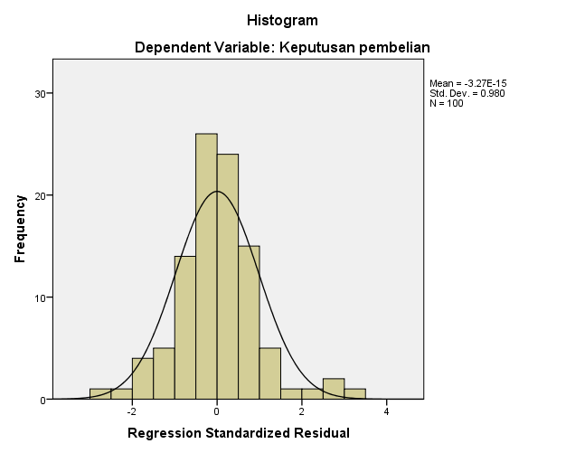
Sumber: Data primer yang diolah, 2022

Gambar 4.1
Grafik Histogram Normalitas

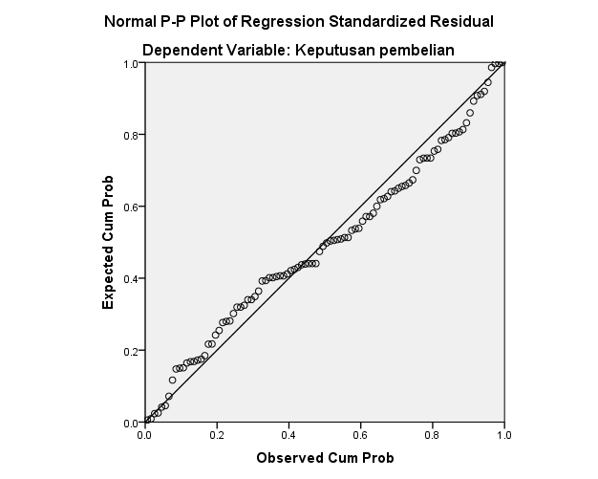

Sumber: Data Primer yang diolah, 2021
Gambar 4.2
Grafik Normal P-P Plot
Pada gambar 4.1 diatas pada normal Plot disimpulkan bahwa grafik histogram memberikan pola distribusi normal karena membentuk lengkungan cekung. Pada gambar 4.2 grafik P-P plot of regression standardized residual di atas terlihat bahwa data menyebar disekitar garis normal dan mengikuti arah garis tersebut. Berdasarkan kedua gambar grafik menunjukkan bahwa model regresi layak digunakan karena sudah memenuhi asumsi normalitas.
- Uji Multikolinearitas
Multikolinearitas dilakukan menggunakan metode Enter dengan melihat Tolerance Value dan Variance Inflation Factor (VIF) yaitu nilai tolerance < 0,10 atau sama dengan nilai VIF > 10. Berikut ini adalah hasil uji multikolinearitas :

Tabel 4.6
Hasil Uji Multikolinearitas
Model | Collinearity Tolerance | Statistics VIF | Keterangan
Kualitas pelayanan | 0,574 | 1,741 | Tidak terjadi Multikolinearitas
Display Produk | 0,664 | 1,506 | Tidak terjadi Multikolinearitas
Citra Merek | 0,580 | 1,724 | Tidak terjadi Multikolinearitas
Gaya Hidup | 0,689 | 1,451 | Tidak terjadi Multikolinearitas
Sumber: Data primer yang diolah, 2022
Berdasarkan hasil perhitungan pada tabel diatas, diperoleh nilai tolerance variabel Kualitas pelayanan 0,574, nilai tolerance variabel Display produk 0,664, nilai tolerance variabel Citra merek 0,1724, dan nilai tolerance variabel Gaya hidup 0,689, yang semua variabel dinyatakan > 0,10. Nilai VIF untuk variabel Kualitas pelayanan 1.741, nilai VIF variabel Display produk 1.506, nilai VIF variabel Citra merek 1.724, dan nilai VIF variabel Gaya hidup 1.451, yang semua variabel dinyatakan < 10. Jadi model regresi pada penelitian ini tidak ada multikolinearitas antara variabel bebas.
- Uji heteroskedastisitas
Uji heteroskedastisitas bertujuan untuk menguji apakah dalam model regresi terjadi ketidaksamaan variance dari residual satu pengamatan ke pengamatan yang lain. Model regresi yang baik menggunakan homokedastisitas atau tidak terjadi heteroskedastisitas. Dalam penelitian ini menggunakan gambar Scatterplot hasil SPSS versi 22 dan uji Glejser. Ada tidaknya heteroskedastisitas dilihat dari signifikannya terhadap derajat kepercayaan 5%. Berikut adalah hasil pengujian heteroskedastisitas dengan uji Glejser :
Tabel 4.7
Hasil Uji Heteroskedastisitas
Model | Sig | Keterangan
Kualitas pelayanan | 0,079 | Tidak terjadi Heteroskedastisitas
Display Produk | 0,985 | Tidak terjadi Heteroskedastisitas
Citra Merek | 0,288 | Tidak terjadi Heteroskedastisitas
Gaya Hidup | 0,081 | Tidak terjadi Heteroskedastisitas
Sumber: Data primer yang diolah, 2022
Bardasarkan tabel diatas menunjukkan nilai probabilitas (Sig) dari masing-masing variabel independen adalah Kualitas pelayanan bernilai 0,079, Display Produk bernilai 0,985, Citra merek bernilai 0,288, Gaya hidup bernilai 0,081 yang semuanya lebih besar dari 0,05. Dapat dinyatakan pada model regresi ini tidak terjadi heteroskedastisitas. Berikut ini adalah hasil dari uji heteroskedastisitas dengan gambar Scatterplot :
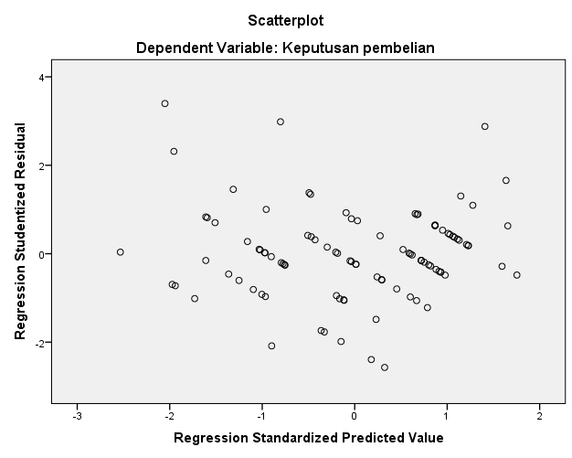
Sumber: Data primer yang diolah, 2022

Gambar 4.3
Hasil Uji Heteroskedastisitas
Pada gambar 4.3 Scatterplot diatas menunjukkan bahwa titik-titik menyebar secara acak yang tersebar diatas maupun bawah angka nol pada sumbu Y, dapat disimpulkan tidak terjadi heteroskedastisitas pada model regresi ini.
D. Analisis Data
- Uji Hipotesa
- Analisis Regresi Linear Berganda
Uji regresi linear berganda digunakan untuk memprediksi besar variabel tergantung (dependent variabel) menggunakan data dari dua atau lebih variabel bebas (independent variabel) yang sudah diketahui besarnya. Berikut ini adalah hasil dari uji regresi linear berganda dengan SPSS versi 22 :
Tabel 4.8
Analisis Regresi Linear Berganda
Model |  | Unstandardized Coefficients |  | Standardized Coefficients | t | Sig.
 |  | B | Std. Error | Beta
 | Kualitas pelayanan | .169 | .079 | .180 | 2.138 | .035
 | Display produk | .231 | .087 | .209 | 2.675 | .009
 | Citra merek | .358 | .084 | .356 | 4.253 | .000
 | Gaya hidup | .256 | .079 | .248 | 3.229 | .002
 |  | .256 | .079 | .248 | 3.229 | .002
Sumber: Data primer yang diolah, 2022
Dari hasil uji regresi linear yang diperoleh :
a = 1,283
b1 = 0,169
b2 = 0,231
b3 = 0,358
b4 = 0,256
Sehingga dapat dirumuskan suatu persamaan regresi linear berganda yaitu :
Y = 1,283 + 0,169X₁ + 0,231X₂ + 0,358X₃ + 0,256X₄ + e
- Nilai konstanta (a) 1,283 artinya jika nilai konstan = 1,283 sedangkan variabel Kualitas pelayanan (X₁), Display produk (X₂), Citra merek (X₃), dan Gaya hidup (X₄) diangap konstan atau sama dengan nol, maka variabel Keputusan pembelian sebesar 1,283 dan menunjukkan hasil yang positif.
- Nilai koefisien Kualitas pelayanan (b₁) yaitu jika nilai koefisien variabel Kualitas pelayanan (b₁) mengalami kenaikan sebesar 0,169, sementara variabel Display produk, Citra merek, dan Gaya hidup diasumsikan nilai tetap sama dengan nol (0), maka nilai Keputusan pembelian akan meningkat 0,169 satuan
- Koefisien variabel Display produk (b₂) dari hitungan regresi linear berganda nilai coefficients (b₂) = 0,231 satuan. Hal ini menunjukkan apabilavariabel Display produk naik satu satuan, sementara variabel Kualitas pelayanan, Citra merek, Gaya hidup konstan nol, maka keputusan pembeli akan meningkat 0,231 satuan
- Koefisien variabel Citra merek (b₃) dari perhitungan regresi linear berganda nilai coefficients (b₃) = 0,358 satuan. Hal ini menunjukkan apabila citra merek naik satu satuan, sementara variabel Kualitas pelayanan, Display produk, dan Gaya hidup konstan nol (0), maka Keputusan pembelian akan meningkat 0,358 satuan
- Koefisien variabel Gaya hidup (b₄) dari perhitungan regresi linear berganda nilai coefficients (b) = 0,256 satuan. Hal ini menunjukkan apabila variabel Gaya hidup naik satu satuan, sementara variabel Kualitas pelayanan, Display produk, Citra merek konstan nol (0). Maka keputusan pembelian akan meningkat 0,256 satuan.
- Uji F
Uji F dilakukan untuk mengetahui pengaruh Kualitas pelayanan, Display produk, Citra merek, dan Gaya hidup secara simultan dan signifikan terhadap Keputusan pembelian di Toko Queen Accessories Solo. Hasil uji F dapat dilihat dari hasil analisis data sebagai berikut :
Tabel 4.9
Hasil Uji F
ANOVAª
Model |  | Sum of Squares | df | Mean Square | F | Sig.
1 | Regression | 164.314 | 4 | 41.079 | 37.743 | .000^{b}
 | Residual | 103.396 | 95 | 1.088
 | Total | 267.710 | 99
a. Dependent Variable: Keputusan pembelian
b. Predictors: (Constant), Gaya hidup, Kualitas pelayanan, Display produk, Citra merek
Sumber: Data Primer yang diolah, 2022
Adapun perhitungannya sebagai berikut :
- Menyusun hipotesis nihil (H₀) dan hipotesis alternative (H_{a})
H₀ : β1 = β2 = β3 = β4 = 0, tidak ada pengaruh signifikan untuk Kualitas pelayanan, Display produk, Citra merek, dan Gaya hidup terhadap keputusan pembelian di Toko Queen Accessories Solo.
Ha : β1 ≠ β2 ≠ β3 ≠ β4 ≠ 0, berpengaruh signifikan untuk Kualitas pelayanan, Display produk, Citra merek, dan Gaya hidup secara bersama-sama terhadap keputusan pembelian di Toko Queen Accessories Solo.
- Tingkat signifikan (α) = 0,05
F_{tabel} = α; (k – 1; n – k)
= 0,05; (5 – 1; 100 – 5)
= 0,05; (4; 95)
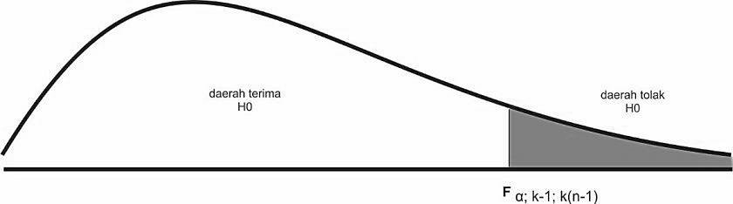
= 2,47
- Kriteria Pengujian
Gambar 4.4
2,47

Hasil Kurva Uji F
- Ho ditolak jika F_{hitung} > F_{tabel} atau nilai sig < α
- Ho diterima jika F_{hitung} < F_{tabel} atau nilai sig > α
- Menghitung nilai F
Diketahui nilai F_{hitung} pada tabel diatas sebesar 37,743
- Keputusan
Hasil analisa data yang didapatkan, maka dapat diketahui bahwa nilai F_{hitung} adalah sebesar 37,743, karena F_{hitung >} F_{tabel} (37,743 > 2,47) dan signifikan 0,000 < 0,05 maka Ho ditolak. Dapat disimpulkan H_{a} diterima, artinya ada pengaruh Kualitas pelayanan, Display produk, Citra merek, Gaya hidup berpengaruh signifikan terhadap keputusan pembelian di Toko Queen Accessories Solo.

c. Uji t
Uji t dilakukan untuk mengetahui signifikan peran secara parsial antara Kualitas pelayanan, Display produk, Citra merek, Gaya hidup terhadap Keputusan pembelian di Toko Queen Accessories Solo. Syarat dalam pengujian apabila nilai signifikan < 0,05 maka variabel Kualitas pelayanan, Display produk, Citra merek, Gaya hidup berpengaruh terhadap Keputusan pembelian di Toko Queen Accessories Solo dan apabila nilai signifikan > 0,05 maka variabel Kualitas pelayanan, Display produk, Citra merek, Gaya hidup tidak berpengaruh terhadap Keputusan pembelian di Toko Queen Accessories Solo. Hasil uji t dapat dilihat dari analisa data berikut :
Tabel 4.10
Hasil Uji t
Model |  | Unstandardized Coefficients |  | Standardized Coefficients | t | Sig.
 |  | B | Std. Error | Beta
1 | (Constant) | 1.283 | 1.807 |  | .710 | .479
 | Kualitas pelayanan | .169 | .079 | .180 | 2.138 | .035
 | Display produk | .231 | .087 | .209 | 2.675 | .009
 | Citra merek | .358 | .084 | .356 | 4.253 | .000
 | Gaya hidup | .256 | .079 | .248 | 3.229 | .002
a. Dependent Variable: Keputusan pembelian
Sumber: Data primer diolah, 2022
Berikut hasil hitungan dari uji t :
- Pengaruh variabel Kualitas pelayanan (X₁) terhadap Keputusan pembelian (Y) adalah sebagai berikut :
- Menentukan hipotesis nihil (Ho) dan hipotesis alternative (H_{a}):
Ho : β1 = 0, tidak ada pengaruh positif dan signifikan Kualitas pelayanan terhadap Keputusan pembelian di Toko Queen Accessories Solo.
H_{a} : β1 ≠ 0, ada pengaruh positif dan signifikan Kualitas pelayanan terhadap Keputusan pembelian di Toko Queen Accessories Solo.
- Tingkat signifikan (0,05)
T_{tabel} = (α/2; n – k)
= (0,05/2; 100 – 5)
= (0,025: 95)
= 1,985
- Kriteria pengujian
-1,985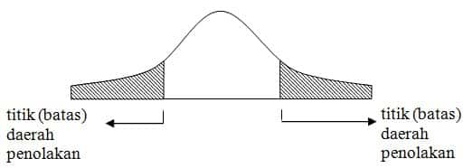1,985
Gambar 4.5
Hasil Kurva Uji t
- Ho diterima jika -1,985 < t_{hitung} < 1,985
- Ho ditolak jika t_{hitung} < -1,985 atau t_{hitung} > 1,985

- Menghitung nilai t
Diketahui nilai t_{hitung} pada tabel sebesar 2,138
- Keputusan
Nilai t_{tabel} < t_{hitung} (1,985 < 2,138) dan signifikan 0,0035 < 0,05 maka Ho ditolak dan H_{a} diterima. Dapat disimpulkan bahwa ada pengaruh positif dan signifikan Kualitas pelayanan terhadap Keputusan pembelian di Toko Queen Accessories Solo.
- Pengaruh variabel Display produk (X₂) terhadap Keputusan pembelian (Y) yaitu sebagai berikut :
- Menentukan hipotesis nihil dan hipotesis alternative :
Ho : β₂ = 0 maka tidak ada pengaruh positif dan signifikan Display produk terhadap Keputusan pembelian di Toko Queen Accessories Solo.
H_{a :} β₂ ≠ 0 ada pengaruh positif dan signifikan Display produk terhadap Keputusan pembelian di Toko Queen Accessories Solo.
- Tingkat signifikan (0,05)
T_{tabel} = (α/2; n – k)
= (0,05/2; 100 – 5)
= (0,025: 95) = 1,985

- Kriteria pengujian
-1,985 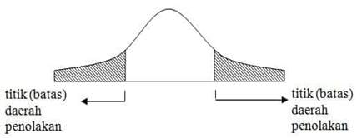1,985
Gambar 4.6
Hasil Kurva Uji t
Ho diterima jika -1,985 < t_{hitung} < 1,985
Ho ditolak jika t_{hitung} < -1,985 atau t_{hitung} > 1,985
- Menghitung nilai t
Diketahui nilai t_{hitung} pada tabel sebesar 2,675
- Keputusan
Nilai t_{tabel} < t_{hitung} (1,985 < 2,675) dan signifikan 0,009 < 0,05 maka Ho ditolak dan H_{a} diterima. Dapat disimpulkan bahwa ada pengaruh positif dan signifikan Kualitas pelayanan terhadap Keputusan pembelian di Toko Queen Accessories Solo.
- Pengaruh variabel Citra merek (X₃) terhadap Keputusan pembelian (Y) yaitu sebagai berikut :
- Menentukan hipotesis nihil (Ho) dan hipotesis alternative (H_{a}):
Ho : β3 = 0, tidak ada pengaruh positif dan signifikan Citra merek terhadap Keputusan pembelian di Toko Queen Accessories Solo.
H_{a} : β3 ≠ 0, ada pengaruh positif dan signifikan Citra merek terhadap Keputusan pembelian di Toko Queen Accessories Solo.
- Tingkat signifikan (0,05)
T_{tabel} = (α/2; n – k)
= (0,05/2; 100 – 5)
= (0,025: 95)
= 1,985
- Kriteria pengujian
-1,985 1,985
Gambar 4.7
Hasil Kurva Uji t
Ho diterima jika -1,985 < t_{hitung} < 1,985
Ho ditolak jika t_{hitung} < -1,985 atau t_{hitung} > 1,985

- Menghitung nilai t
Diketahui nilai t_{hitung} pada tabel sebesar 4,253

- Keputusan
Nilai t_{tabel} < t_{hitung} (1,985 < 4,253) dan signifikan 0,000 < 0,05 maka Ho ditolak dan H_{a} diterima. Dapat disimpulkan bahwa ada pengaruh positif dan signifikan Citra merek terhadap Keputusan pembelian di Toko Queen Accessories Solo.
- Pengaruh variabel Gaya hidup (X₄) terhadap Keputusan pembelian (Y) yaitu sebagai berikut :
- Menentukan hipotesis nihil (Ho) dan hipotesis alternative (H_{a}):
Ho : β4 = 0, tidak ada pengaruh positif dan signifikan Gaya hidup terhadap Keputusan pembelian di Toko Queen Accessories Solo.
H_{a} : β4 ≠ 0, ada pengaruh positif dan signifikan Gaya hidup terhadap Keputusan pembelian di Toko Queen Accessories Solo.
- Tingkat signifikan (0,05)
T_{tabel} = (α/2; n – k)
= (0,05/2; 100 – 5)
= (0,025: 95)
= 1,985

- Kriteria pengujian
-1,9851,985
Gambar 4.8
Hasil Kurva Uji t

Ho diterima jika -1,985 < t_{hitung} < 1,985
Ho ditolak jika t_{hitung} < -1,985 atau t_{hitung} > 1,985
- Menghitung nilai t
Diketahui nilai t_{hitung} pada tabel sebesar 3,229
- Keputusan
Nilai t_{tabel} < t_{hitung} (1,985 < 3,229) dan signifikan 0,002 < 0,05 maka Ho ditolak dan H_{a} diterima. Dapat disimpulkan bahwa ada pengaruh positif dan signifikan Gaya hidup terhadap Keputusan pembelian di Toko Queen Accessories Solo.
d. Koefisien Determinasi (R²)
Koefisien determinasi digunakan untuk menentukan kesesuaian antara nilai taksiran dengan data sampel. Nilai koefisien determinasi antara 0-1. Jika nilai determinasi 0 maka kemampuan variabel Kualitas pelayanan, Display produk, Citra merek, Gaya hidup terhadap Keputusan pembelian lemah. Nilai koefisien determinasi ditentukan dengan melihat R Square dari hasil perhitungan menggunakan SPSS versi 22 yaitu :
Tabel 4.11
Hasil Koefisien Determinasi
Model Summary^{b}
Model | R | R Square | Adjusted R Square | Std. Error of the Estimate
1 | .783ª | .614 | .598 | 1.043
a. Predictors: (Constant), Gaya hidup, Kualitas pelayanan, Display produk, Citra merek
b. Dependent Variable: Keputusan pembelian
Sumber: Data primer yang diolah, 2022
Berdasarkan hasil analisis di atas maka nilai Adjusted R Square (R²) sebesar 0,598 atau 59,8%. Determinasi variabel Kualitas pelayanan, Display produk, Citra merek, Gaya hidup terhadap Keputusan pembelian di Toko Queen Accessories Solo sebesar 59,8%. Sisanya sumbangan variabel lain yang tidak ada di penelitian ini sebesar 40,2% (100% - 59,8% = 40,2%).
E. Pembahasan
Hasil penelitian ini tentang variabel Kualitas pelayanan, Display produk, Citra merek, dan Gaya hidup terhadap Keputusan pembelian di Toko Queen Accessories Solo.
- Dari hasil uji F dapat diketahui bahwa nilai F_{hitung} ≥ F_{tabel} (37,743 ≥ 2,47) dan nilai sig. uji F sebesar 0,000 ≤ 0,05, berarti Ho ditolak, yang artinya kualitas pelayanan, display produk, citra merek dan gaya hidup berpengaruh signifikan terhadap keputusan pembelian di Toko Queen Accessories Solo. Dalam penelitian ini yang menyatakan bahwa terdapat pengaruh yang signifikan antara kualitas pelayanan, display produk, citra merek dan gaya hidup secara parsial terhadap keputusan pembelian di Toko Queen Accessories Solo. Dari hasil uji Koefisien Determinasi (R² ) dapat diketahui nilainya sebesar 0,598, maka dapat diartikan bahwa variabel independen yang terdiri dari kualitas pelayanan (X1), display produk (X2), citra merek (X3) dan gaya hidup (X4) terhadap variabel dependen yaitu Keputusan pembelian sebesar 0,598% atau 59,8 % sedangkan sisanya sebesar 40,2 % dipengaruhi oleh faktor lainnya.
- Dari hasil uji t dengan maka dapat diketahui bahwa nilai t_{hitung} > t_{tabel}, yang berarti bahwa ada pengaruh antara variabel independen terhadap variabel dependen.
- Pengaruh Kualitas pelayanan terhadap Keputusan pembelian di Toko Queen Accessories Solo.
Berdasarkan hasil perhitungan menggunakan SPSS versi 22, t_{hitung} > t_{tabel} (2,138 > 1,985) dan nilai signifikan sebesar 0,035 < 0,05 artinya H₀ ditolak, maka hipotesis pertama dalam penelitian ini menyatakan terdapat pengaruh signifikan antara Kualitas pelayanan terhadap Keputusan pembelian di Toko Queen Accessories Solo. Artinya kualitas pelayanan yang baik dan bagus dapat menciptakan hasil kerja yang kondusif sehingga keputusan pembelian akan meningkat, begitupun sebaliknya jika semakin buruk kualitas pelayanan dapat menyebabkan keputusan pembelian menurun.
Hasil penelitian ini didukung oleh penelitian sebelumnya yang dilakukan oleh (Luthfianto & Suprihhadi, 2017) menyatakan bahwa Kualitas layanan berpengaruh signifikan terhadap keputusan pembelian. Penelitian yang dilakukan oleh (Putra & Dwijayanti, 2021) menyimpulkan bahwa Kualitas pelayanan berpengaruh signifikan terhadap keputusan pembelian. Dalam penelitian (Mimi dan Feliciana, 2017) menyimpulkan bahwa Kualitas pelayanan berpengaruh signifikan terhadap keputusan pembelian.
- Pengaruh Display produk terhadap Keputusan pembelian di Toko Queen Accessories Solo
Hasil penelitian analisis uji t_{hitung} > t_{tabel} (2,675 > 1,985) dan nilai signifikan sebesar 0,009 < 0,05 artinya H₀ ditolak, maka ini menunjukkan bahwa Display produk berpengaruh signifikan terhadap Keputusan pembelian di Toko Queen Accessories Solo. Artinya Display produk yang menarik dan rapi dapat menciptakan kesenangan hati dan daya tarik bagi konsumen sehingga keputusan pembelian akan meningkat, sebaliknya semakin buruk atau tidak menarik Display produk dapat menyebabkan keputusan pembelian menurun.
Hasil penelitian ini didukung oleh penelitian sebelumnya yang dilakukan oleh (Faroji & Rifuddin, 2021) menyimpulkan bahwa Display produk berpengaruh signifikan terhadap keputusan pembelian. Penelitian yang dilakukan oleh (Astari, 2019) bahwa Display produk berpengaruh terhadap signifikan keputusan pembelian. Dalam penelitian (Lastriyani & Purnamasari, 2021) menyimpulkan Display produk berpengaruh signifikan terhadap keputusan pembelian.
- Pengaruh Citra merek terhadap Keputusan pembelian di Toko Queen Accessories Solo
Hasil penelitian analisis t_{hitung} > t_{tabel} (4,253 > 1,985) dan nilai signifikan sebesar 0,000 < 0,05 artinya H₀ ditolak, maka ini menunjukkan bahwa Citra merek berpengaruh signifikan terhadap keputusan pembelian di Toko Queen Accessories Solo. Artinya Citra merek yang baik dan berkualitas dapat mencuri perhatian konsumen sehingga menciptakan sikap penasaran seseorang, sehingga keputusan pembelian akan meningkat, begitupun sebaliknya semakin tidak bainya Citra merek dapat menyebabkan keputusan pembelian menurun.
Hasil penelitian ini didukung oleh penelitian sebelumnya yang dilakukan oleh (Hasibuan & Murtani, 2020) menyatakan bahwa Citra merek berpengaruh signifikan terhadap keputusan pembelian. Dalam penelitian (Fauziah, 2019) menyimpulkan bahwa Citra merek berpengaruh signifikan terhadap keputusan pembelian. Penelitian yang dilakukan oleh (Wowor et al., 2021) menyimpulkan Citra merek berpengaruh signifikan terhadap keputusan pembelian.
- Pengaruh Gaya hidup terhadap Keputusan pembelian di Toko Queen Accessories Solo
Hasil penelitian analisis uji t_{hitung} > t_{tabel} (3,229 > 1,985) dan nilai signifikan sebesar 0,002 < 0,05 artinya H₀ ditolak, maka ini menunjukkan bahwa Gaya hidup berpengaruh signifikan terhadap keputusan pembelian di Toko Queen Accessories Solo. Artinya Gaya hidup yang trend dimasa kini dan menarik perhatian dapat menciptakan royalitas konsumen sehingga keputusan pembelian akan meningkat, sebaliknya semakin tidak mengikuti trend dan tidak menarik Gaya hidup dapat menyebabkan keputusan pembelian menurun.
Hasil penelitian didukung oleh penelitian sebelumnya yang dilakukan oleh (Agustina et al., 2019) menyimpulkan bahwa Gaya hidup secara signifikan berpengaruh terhadap keputusan pembelian. Dalam penelitian (Hasibuan & Murtani, 2020) menyimpulkan bahwa Gaya hidup secara signifikan berpengaruh terhadap keputusan pembelian. Penelitian yang dilakukan oleh (Estu Mahanani, 2017) menyimpulkan Gaya hidup secara signifikan berpengaruh terhadap keputusan pembelian.
Dari hasil analisis yang dilakukan maka variabel yang paling dominan atau paling besar adalah variabel Citra merek, dengan nilai hasil Uji t 4,253. Oleh karena itu, Citra merek merupakan hal paling utama yang dilihat saat melakukan pembelian di Toko Aksesoris. Semakin baik Citra merek yang ada maka konsumen yang datang akan semakin banyak pula. Toko Queen Accessories Solo pun sudah menjadi reccomended untuk konsumen yang ingin membeli pernak-pernik dengan kelengkapan barang serta murahnya harga produk.

